

INSTITUTO TECNOLÓGICO SUPERIOR P´URHÉPECHA

**INSTITUTO TECNOLÓGICO SUPERIOR P’URHÉPECHA**

DIVISIÓN DE ESTUDIOS PROFESIONALES

DEPARTAMENTO DE INGENIERÍA BIOMÉDICA

**ANTEPROYECTO**

**“OBTENCION Y TRATAMIENTO PARA LA CONSERVACION DE PIEL DE TILAPIA PARA TRATAMIENTO DE QUEMADURAS DE SEGUNDO Y TERCER GRADO”**

Presenta:

CHERÁN, MICHOACÁN

# Resumen

Una quemadura es una lesión en los tejidos del cuerpo causada por el calor, sustancias químicas, electricidad, sol, radiación, líquido caliente, vapor, fuego y gases inflamables. La quemadura es el trauma más grave que puede sufrir un ser vivo. El paciente quemado es el modelo más completo y complejo del proceso inflamatorio, donde están presentes todos los mediadores de la inflamación, que llevan a una ruptura de la homeostasis, conduciendo a la falla múltiple de órganos. Las quemaduras se clasifican en tres tipos o grados: primero (epidermis), segundo (superficial y /o profunda en la dermis) y tercero (hipodermis). Los tratamientos más novedosos hasta la presente fecha: biomateriales derivados de la sangre (el plasma rico en plaquetas es un derivado sanguíneo concentrado, generado mediante un proceso de centrifugación de la sangre total), Las células madres se destacan por su capacidad de auto regeneración y su replicación asimétrica, en cada división celular una de las células mantiene capacidad de auto regeneración, investigadores en Brasil probaron con éxito usando la piel de un pez de agua dulce de nombre tilapia para curar quemaduras graves (segundo y tercer grado), el tratamiento consiste en sustituir el vendaje y pomada por la piel del tilapia, y dejarla en la zona quemada por varios días. Según un nuevo estudio, la piel de la tilapia puede utilizarse como un vendaje biológico único para las lesiones de la piel, como las quemaduras y heridas agudas o crónicas. Investigadores de la Universidad Federal de Ceará (Fortaleza, Brasil) y del Instituto José Frota (IJF, Fortaleza, Brasil) realizaron ensayos clínicos para investigar el uso de la piel de tilapia como vendaje para el tratamiento superficial de lesiones cutáneas, como las quemaduras de segundo y tercer grado y las fisuras crónicas. Según los investigadores, la piel de tilapia favorece la aceleración de los procesos de cicatriz

**Índice General**

Resumen 2

“justificación del proyecto” 4

Introducción 5

1.1 Objetivos 8

1.2 objetivo general 8

1.3 objetivos específicos 9

1.4 Planteamiento del problema 10

1.5 Metodología 11

Marco Teórico 14

2.1 Normativa que rige 15

2.2 Cronograma de actividades 15

Capítulo 3 16

Pruebas y Resultados 16

Capítulo 4 16

Conclusiones 16

Glosario 38

Capítulo 1:

# “justificación del proyecto”

La presente revisión sistemática pretende analizar, en base a la evidencia publicada, como el colágeno marino surge como un biomaterial prometedor en la biomedicina debido a su origen natural y a su similitud estructural con el colágeno de los mamíferos, que abunda en los tejidos vivos y es uno de los biomateriales más utilizados en la ingeniería de tejidos.

Por ello, realizo un análisis de la literatura publicada acerca de la aplicación del colágeno marino en el tratamiento de las heridas. Además, su facilidad de extracción, biocompatibilidad, seguridad, bajos costes de fabricación, flexibilidad del procesamiento, actividad antimicrobiana y regenerativa de los tejidos vivos lo convierten en un biomaterial idóneo para el desarrollo de andamios como productos eficaces en el tratamiento de heridas. Se reconoce una gran variedad de aplicaciones del colágeno de origen marino y muchas esperan evidenciarse en un futuro próximo. Por otro lado, evidencia la necesidad de investigación que identifiquen fuentes inexploradas de colágeno y sus nuevas aplicaciones.

# Introducción

Según un nuevo estudio, la piel del pez tilapia se puede utilizar como un vendaje biológico exclusivo para las lesiones de la piel, como quemaduras y heridas agudas o crónicas.

Investigadores de la Universidad Federal de Ceará (Fortaleza, Brasil) y del Instituto José Frota (IJF, Fortaleza, Brasil) realizaron ensayos clínicos para investigar el uso de la piel de la tilapia como vendaje para el tratamiento superficial de las lesiones cutáneas, como quemaduras de segundo y tercer grado y para las fisuras crónicas. Según los investigadores, la piel de la tilapia promueve la aceleración de los procesos de cicatrización y reparación de la matriz dérmica, adhiriéndose a la herida, evitando la retención de exudados y la pérdida de líquidos, y promoviendo una barrera a la invasión bacteriana.

Antes del uso, las pieles de pescado son procesadas en glicerol en concentraciones de hasta 99%, en ambientes de sala limpia. En ciertos casos, cuando el recuento microbiano es alto, también se aplica esterilización suplementaria con radiación gamma. La piel procesada se corta en tiras estériles que pueden almacenarse hasta por dos años. Las vendas de tilapia se cambian unas pocas veces durante varias semanas de tratamiento, aunque con mucha menos frecuencia que el estándar actual en Brasil, de gasa y sulfadiazina de plata. Las pieles de pescado, eliminadas usando vaselina, también reducen el tiempo de cicatrización en varios días, y también reducen el uso de analgésicos.

“Nos encontramos con una gran sorpresa cuando vimos que la cantidad de proteínas de colágeno, de tipos 1 y 3, que son muy importantes para la cicatrización, existen en grandes cantidades en la piel de la tilapia, incluso más que en la piel humana y en otras pieles”, dijeron los investigadores principales, el cirujano plástico, Edmar Maciel, MD, del Instituto José Frota. “Otro factor que descubrimos es que la cantidad de tensión, de resistencia en la piel de la tilapia es mucho mayor que en la piel humana; También la cantidad de humedad”.

Por mucho tiempo, los médicos han usado la piel animal para el tratamiento de quemaduras en países desarrollados. Pero Brasil carece de piel humana, piel de cerdo y alternativas artificiales, que están ampliamente disponibles en otros países y los tres bancos funcionales de piel, en el país, pueden satisfacer sólo el uno por ciento de la demanda nacional. Actualmente se realizan investigaciones sobre la viabilidad y el costo de la tilapia en comparación con los tratamientos tradicionales, ya que el pescado se cultiva extensamente en Brasil y, a menudo, la piel se considera como un desecho.

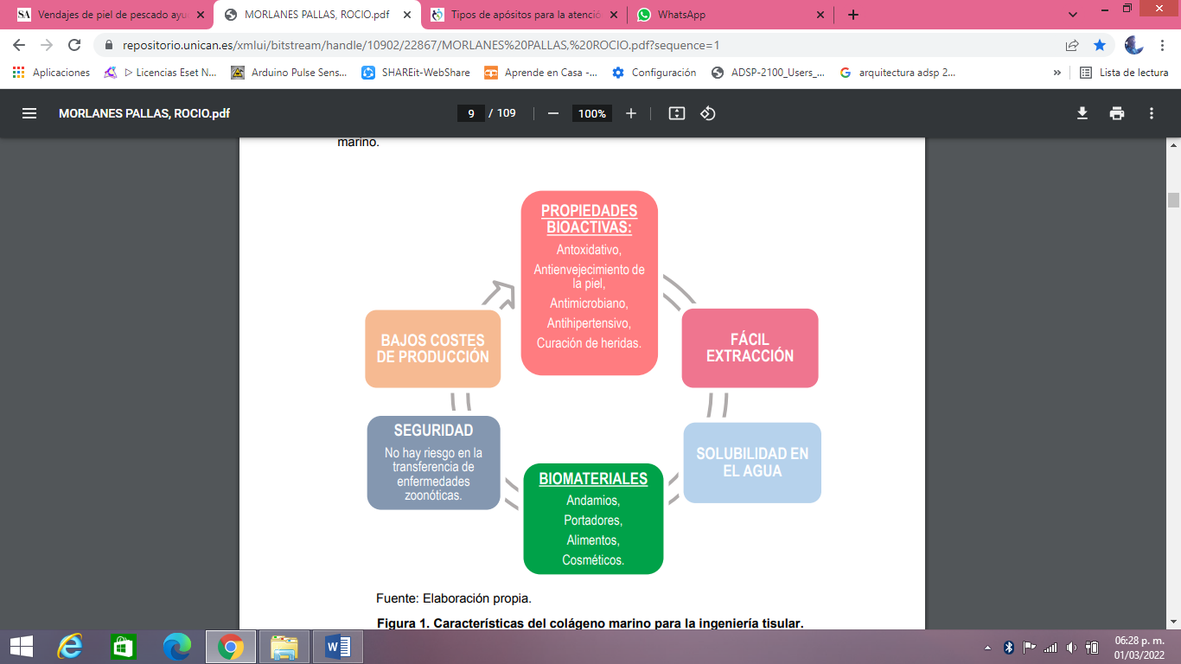

Figura 1. Características del colágeno marino para la ingeniería tisular.

La presente revisión se centra en las aplicaciones del colágeno marino (CM) en la cicatrización de heridas, con un papel especial en la fabricación de andamios y biomateriales para tejidos y medicina regenerativa. En la primera sección se describe el proceso de cicatrización. La segunda sección define los andamios de biomateriales en la biomedicina. Posteriormente, las características, el aislamiento y las propiedades físicas y bioquímicas del colágeno marino, incluyen los péptidos derivados del colágeno marino, las actividades biológicas y sus posibles aplicaciones. Por último, se discuten en detalle las últimas aplicaciones de los biomateriales basados en el colágeno marino.

CICATRIZACIÓN

La cicatrización cutánea es una de las respuestas básicas de los organismos vivos, necesaria para la protección y la calidad de vida. La respuesta fisiológica desencadenada en el proceso de reparación cutánea, independientemente de la etiología o las características de la herida, responde a un esquema cuya finalidad es la restitución y curación del tejido lesionado hasta conseguir su normal funcionalidad. Dicha respuesta está integrada y condicionada por un equilibrio muy delicado entre la destrucción y la síntesis, debido a la necesaria concatenación de acontecimientos celulares y bioquímicos. Estos procesos exigen unas condiciones específicas muy rigurosas para desarrollarse: Temperatura, pH, presencia de oxígeno y precursores.12

La cicatrización de heridas es un proceso biológico que depende de la capacidad de las células primordiales para multiplicarse, diferenciarse y reemplazar los tejidos que perdieron su viabilidad. 12

Cuando las células son reemplazadas por otras idénticas en forma y función se denomina regeneración. Sin embargo, la resección de tejidos, e incluso la amputación de órganos, también llegan a sanar con la formación de una cicatriz fibrosa de tejido conectivo en la que la regeneración no participa. En estos casos se llega a recuperar la continuidad física, pero no se restituye la forma ni la función original. Así, cuando los tejidos cicatrizan con tejido conectivo se produce la pérdida permanente de la función especializada, aun cuando se restaure la continuidad física del órgano lesionado. 12

La suma de los procesos de regeneración y reparación es lo que se conoce como cicatrización. Durante el proceso de cicatrización, y de forma secuencial, se producen los siguientes acontecimientos: Hemostasia e inflamación; inflamación y limpieza del foco lesional, restauración del tejido conectivo que incluye la colagenogénesis (génesis del colágeno) y el aumento de la resistencia a la separación de los bordes de la herida; generación celular (proliferación celular (granulación), movilización y diferenciación celular); epitelización y maduración de la cicatriz e inicio de la funcionalidad cutánea, si esta llega a producirse.12

* 1. Objetivos

Se plantearon los siguientes objetivos de investigación:

* 1. objetivo general
* Revisar sistemáticamente la literatura sobre los biomateriales derivados del colágeno marino para demostrar su potencial terapéutico en el tratamiento de heridas cutáneas; así como evidenciar la posibilidad de fabricar material de apósito para heridas a partir del colágeno marino.
* objetivos específicos

1. Identificar los artículos que publican información sobre la efectividad clínica de los biomateriales derivados del colágeno marino para tratar heridas en la práctica clínica.
2. Identificar y describir los aspectos metodológicos de los trabajos que reportan la eficacia clínica del colágeno marino para tratar heridas.
3. Proponer la aplicación de los apósitos compuestos por biomateriales derivados del colágeno marino para tratar heridas cutáneas.
4. Valorar la eficacia clínica del colágeno marino como alternativa a los colágenos convencionales.
   1. Planteamiento del problema

El presente proyecto tiene como finalidad el atacar los problemas derivados que se presenten mediante el proceso y tratado de las quemaduras de (primer, segundo y tercer grado), en el paciente.

En la actualidad los hospitales siguen tratando las quemaduras de manera convencional el cual genera gran dolor y un retraso en la cicatrización de la herida. El tratamiento habitual de las quemaduras conlleva diariamente un cambio de vendaje, el lavado de la superficie quemada y la aplicación de una crema antibiótica, «un proceso extraordinariamente doloroso para el paciente y que gracias a la piel de tilapia puede minimizarse, ya que este apósito aguanta diez días en las quemaduras de segundo grado (las que afectan a la capa externa “epidermis” y la subyacente de la piel “dermis”), y hasta una semana en las de tercer grado (afectan a capas profundas de la piel “hipodermis”).

Con las cremas utilizadas en el tratamiento tradicional, los vendajes son cambiados con asiduidad, lo que causa mucho dolor, incrementa el trabajo médico y los costos. Pero la tilapia se adhiere a la herida, evita la contaminación externa y no necesita ser removida diariamente. Además, cabe mencionar que el riesgo de transmisión de enfermedades en animales acuáticos, como lo es este pez, es menor que en los terrestres por lo que se considera sumamente seguro este tratamiento.

* 1. Metodología

Primeramente se desarrollaron los conocimientos fundamentales para saber el adecuado tratado de la piel en el cual se dejara listo para su utilidad

* Antes de utilizarse, la piel del pez es sometida a un proceso de limpieza en el que se le quitan las escamas, el tejido muscular, las toxinas y el característico olor a pescado.
* Luego se la estira en una prensa y se la corta en tiras de 10 cm por 20 cm. El resultado es una piel flexible, similar a la piel humana.
* Las tiras de piel se almacenan en un congelador a una temperatura de entre 2º y 4º por hasta un máximo de dos años.
* Antes de la aplicación en los pacientes, el material pasa por un riguroso proceso de limpieza, descontaminación y esterilización en los laboratorios de la UFC. En el Instituto de Investigaciones Energéticas y Nucleares (Ipen), en São Paulo, las pieles se someten a la radioesterilización en un irradiador industrial multipropósito, construido por el Ipen con ayuda de la FAPESP. El lavado y la esterilización retiran cualquier resquicio de olor del material, aunque mantiene el dibujo característico de la piel de ese pescado. Antes de su liberación para el uso clínico, las pieles pasan por pruebas de calidad microbiológica, histológica y de toxicidad celular.

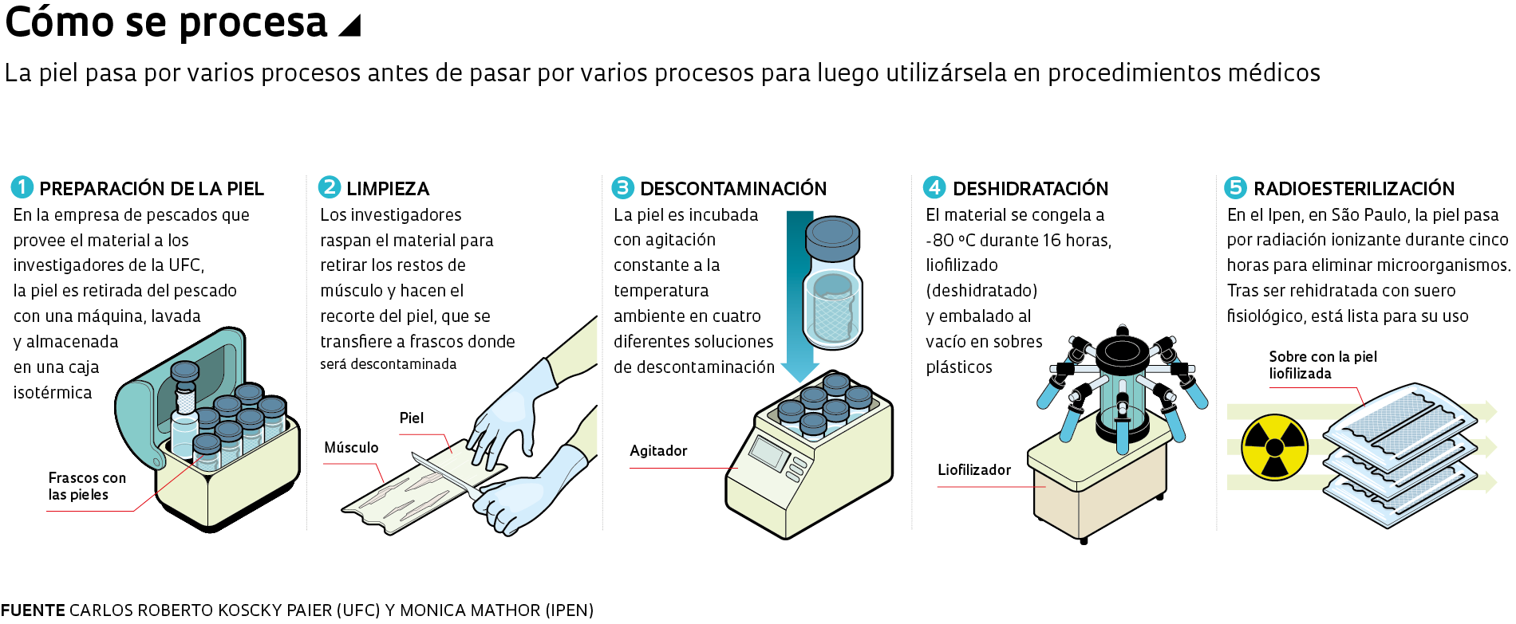

Capítulo 2

# Marco Teórico

## Antecedentes

Los primeros cultivos de tilapia en México datan de 1964, a partir de ejemplares procedentes de la Universidad de Auburn, Alabama (EE.UU.) y mantenidos en la Estación Piscícola de Temascal, Oaxaca y desde entonces, las producciones de este recurso se han incrementado notablemente. Durante el año 2001, se produjeron por acuacultura 68,476 toneladas, lo que representó 92.50% del volumen de la producción nacional de este recurso.

Actualmente, la tilapia se cultiva en 31 estados del país, siendo los mejores sitios para su desarrollo las zonas tropicales de los estados de Oaxaca, Tabasco, Chiapas, Michoacán, Veracruz y Sinaloa. Es conveniente comentar que esta especie se cultiva principalmente en sistemas extensivos de producción, realizados en su generalidad en embalses o presas, y consiste en la introducción de crías que se alimentan de la productividad natural de estos cuerpos de agua. A esta actividad se la ha denominado “Acuacultura de Repoblación” y de acuerdo a los criterios establecidos por la FAO.

El Dr. Guillermo Compeán, director en jefe del Instituto Nacional de la Pesca, mencionaba en la ceremonia de inauguración que se están produciendo aproximadamente 70 mil toneladas anuales de tilapia en México y a pesar de esta producción tan grande, la presentación que se ofrece no es la más deseable, no es la más atractiva para el mercado. Hay problemas en cuanto a su precio, existen limitaciones en cuanto a dónde puede llegar este producto, además de presentarse otros inconvenientes en la producción, sin mencionar los aspectos sanitarios, por lo que es una actividad que necesita ser intensificada.

El tratamiento de quemaduras con piel de tilapia es fruto de una investigación que la Universidad Federal do Ceará (UFC) puso en marcha en 2015 en colaboración con el Instituto Dr. José Frota. A los investigadores se les ocurrió la idea de aplicar este material en la medicina tras descubrir que el 99% de la piel de este pez acababa en la basura. Pensando en eso, crearon un equipo para estudiar la viabilidad del uso de este material para la cicatrización de las quemaduras, basándose en otras experiencias registradas. “En otros países emplean pieles de otros animales como el cerdo, la rana y el perro”, explica Edmar Maciel, que también coordina la investigación. “Pero descubrimos que la piel de tilapia tiene una alta concentración de colágeno, es resistente a la presión, tiene buena humidad y, por ello, se adhiere bien a la piel humana y evita que el paciente pierda colágeno.

## Actualmente

Actualmente, la línea de investigación con la piel de tilapia cuenta con la participación de 189 colaboradores distribuidos en siete estados y seis otros países, son ellos: Estados Unidos, Alemania, Holanda, Colombia, Guatemala y México. “Todos son coordinados por nuestro grupo”, afirma Maciel coordinador de la Unidad de Quemados del Instituto José Frota de Fortaleza (Brasil) e impulsor del proyecto. El material biológico es objeto de 43 proyectos de investigación conducidos dentro y fuera de Brasil.

La última aportación científica llega del otro lado del Atlántico, donde médicos brasileños han empezado a utilizar la piel de la tilapia para tratar a pacientes con quemaduras graves. Tras un proceso de limpieza, en donde se le quitan las escamas, el tejido muscular, las toxinas y el característico olor a pescado, las pieles se cortan en tiras de diez por veinte centímetros, se refrigeran a una temperatura de entre dos y cuatro grados y se depositan sobre la zona quemada durante varios días. La apariencia de reptil que le imprime al paciente parece sacada de una película de ciencia ficción, pero el alivio merece la pena.

El doctor Edmar Maciel, coordinador de la Unidad de Quemados del Instituto José Frota de Fortaleza (Brasil) e impulsor del proyecto junto a un grupo de científicos de la Universidad Federal de Ceará, está convencido de los importantes beneficios de este animal de agua dulce y salada que, sin embargo, no es muy valorado en gastronomía. Llegó a este país en los años 70 desde África y representa el 40% de todo el pescado que se produce en las piscifactorías brasileñas. «Se trata de un recubrimiento que se adhiere al cuerpo perfectamente e impide la entrada de agentes externos», precisa Maciel en una entrevista.

El tratamiento habitual de las quemaduras conlleva diariamente un cambio de vendaje, el lavado de la superficie quemada y la aplicación de una crema antibiótica, «un proceso extraordinariamente doloroso para el paciente y que gracias a la piel de tilapia puede minimizarse, ya que este apósito aguanta diez días en las quemaduras de segundo grado (las que afectan a la capa externa y la subyacente de la piel), y hasta una semana en las de tercer grado (afectan a capas profundas de la piel).

**Favorece la cicatrización**

Le reconoce, sin embargo, algunas ventajas, ya que al ser un «estimulante regenerador» favorece la cicatrización de la piel humana. «Sin embargo, no tiene propiedades reparadoras, porque la parte de piel de la tilapia que se integra en el humano es muy pequeñita y se debe principalmente a su contenido en agua y ácidos grasos que protege más de las infecciones que las pieles de otros animales, como cerdos y vacas, que también se utilizan en quemados», explica Martínez. Las infecciones son el principal caballo de batalla, ya que el paciente permanece mucho tiempo cruento, con mucha superficie sin cobertura y expuesto a poder colonizarse de gérmenes. De ahí que, mientras llega la piel de cultivo propia del enfermo (puede tardar entre tres y cinco semanas), se usen apósitos temporales sintéticos, como la tilapia o los procedentes de bancos de piel de cadáveres.

La tilapia es un pez de origen africano que vive comúnmente en agua dulce cuyo consumo ha aumentado en los últimos años, aunque no tiene muy buena reputación gastronómica. Pero en Brasil han encontrado otro uso para este pescado: tratar las quemaduras de piel con la piel de este pez.

## Tipos de colágeno

1. *Colágeno tipo I*

Se caracteriza porque la molécula de tropocolágeno en este caso está constituida por dos cadenas que se denominan alfa 1 (I), o sea, dos cadenas alfan 1 idénticas y una segunda cadena que se denomina alfa 2, que tiene una secuencia de aminoácidos distinta. Este es un colágeno fabricado fundamentalmente por los fibroblastos. Predomina en el hueso, en los cartílagos y en la dermis, o sea, que la mayor parte de colágeno de la dermis, que es lo que nos interesa a nosotros, pertenece a este tipo I de colágeno. Son las fibras más gruesas de todas, fuertemente birrefringentes al microscopio de polarización y se tiñen selectivamente con un colorante específico del que se ha empleado en los últimos tiempos, que se denomina picrosirius. Este colorante permite distinguir el colágeno I del II del III y también del IV y el V. En este caso las fibras aparecen de un color amarillo rojizo. Estas fibras tienen el bandeado transversal, sea la periodicidad transversal bien desarrollada, bien característica y constituye el colágeno más importante desde el punto de vista estructural.

1. *Colágeno tipo II*

Aparece en el cartílago y otras estructuras, como por ejemplo el líquido que rellena el globo ocular llamado humor vítreo. Son fibras, por el contrario, muy finas, que no se ven o se ven con dificultad en el microscopio óptico, pero sí se ven con el microscopio electrónico. Son fibras que no presentan este bandeado característico que presenta las fibrillas del tipo I y están constituidas por tres cadenas denominadas alfa 1 (II). Son tres cadenas iguales, entrelazadas, donde lo característico es que hay más, hidroxilisina y lisina que en el colágeno ordinario de tipo I.

1. *Colágeno tipo III*

Corresponde a lo que clásicamente se denominaba a las fibrillas de reticulina, que aparecían impregnadas de color negro con las sales de AG. Es un colágeno que aparece con mucha frecuencia vinculado al músculo liso y es fundamentalmente el colágeno de las vísceras, aunque también está presente en mayores cantidades en la dermis, sobre todo alrededor de los nervios y los vasos sanguíneos que vimos que constituían parte de esa estructura. Desde el punto de vista de la composición de los polipéptidos tiene tres cadenas denominadas alfa 1 (III). O sea, tiene tres cadenas iguales, con una disposición de aminoácidos propia, donde predomina la hidroxiprolina y donde además aparece un aminoácido que no es muy común en otros colágenos, que es la cistina.

1. *Colágeno tipo IV y V*

Aparecen específicamente localizados en las membranas basales, o sea, en aquellas estructuras que separan generalmente los epitelios de los 27 tejidos conjuntivos. El colágeno IV es muy frecuente en todas las membranas basales. El colágeno V se ha descrito específicamente en la membrana basal de la placenta (órgano muy especial, transitorio), que citamos solo para dar un ejemplo de cómo esta proteína se adapta a distintas funciones biológicas que van apareciendo a lo largo de la evolución de las especies.”4 En los peces en general, la dermis consiste en una relativamente delgada capa superior de tejido difuso, zona denominada estrato compacto. Esta zona es rica en fibras de colágeno las cuales están dispuestas en forma paralela a la flor y entrecruzadas entre sí en láminas, no formando redes entrecruzadas como en el caso de los mamíferos. En base a las definiciones de los diferentes tipos de colágeno, los desperdicios de tilapia, se encuentran encasillados en los tipos de colágeno I y III. [11]

## Quemaduras.

Una quemadura es una lesión en los tejidos del cuerpo causada por el calor, sustancias químicas, electricidad, sol, radiación, líquido caliente, vapor, fuego y gases inflamables. La quemadura es el trauma más grave que puede sufrir un ser vivo. El paciente quemado es el modelo más completo y complejo del proceso inflamatorio, donde están presentes todos los mediadores de la inflamación, que llevan a una ruptura de la homeostasis, conduciendo a la falla múltiple de órganos. Las quemaduras se clasifican en tres tipos o grados: primero (epidermis), segundo (superficial y /o profunda en la dermis) y tercero (hipodermis).

Los tratamientos más novedosos hasta la presente fecha: biomateriales derivados de la sangre (el plasma rico en plaquetas es un derivado sanguíneo concentrado, generado mediante un proceso de centrifugación de la sangre total), Las células madres se destacan por su capacidad de auto regeneración y su replicación asimétrica, en cada división celular una de las células mantiene capacidad de auto regeneración, investigadores en Brasil probaron con éxito usando la piel de un pez de agua dulce de nombre tilapia para curar quemaduras graves (segundo y tercer grado), el tratamiento consiste en sustituir el vendaje y pomada por la piel del tilapia, deja en la zona quemada por varios días. Esto ahorrara costos y también dolor al paciente que ocasiona el cambio de vendaje tradicional. Otras técnicas novedosas: debridación enzimática es una técnica que disuelve el tejido dañado a raíz de la quemadura severa, dejando tejido viable y limpio que favorece la recuperación de la piel sana, reduciendo significativamente los injertos y demás cirugías complejas. La bioimpresora 3D capaz de crear piel humana, 100% funcional y en un futuro no muy lejano, ser trasplantada a pacientes. Otras ventajas de estos tejidos creados por la bioimpresora, pueden ser empleados para el testeo de productos farmacéuticos, cosméticos y químicos de gran consumo, donde la regulación actual exige el testeo sin animales.

Durante los últimos 50 años, la atención a pacientes quemados ha mejorado significativamente en la supervivencia del paciente posterior a una quemadura. En 1950, un hombre de 25 años de edad con una quemadura del 45% de su piel tenía una probabilidad de supervivencia del 50% mientras que hoy día, puede sobrevivir con un 80% de superficie corporal quemada, gracias a los avances de la medicina en este campo.

Una quemadura es una lesión en los tejidos del cuerpo, pueden conducir a infecciones porque dañan la barrera protectora de la piel. El tratamiento de las quemaduras está asociado a la causa, profundidad y área del cuerpo afectada. Pomadas con antibióticos son útiles para prevenir y/o tratar infecciones. En quemaduras más severas se requiere limpiar la zona afectada, reemplazar la piel y la ingesta de líquidos y nutrición adecuadas al paciente.

La evolución en el tratamiento de las quemaduras en los últimos años demuestra un claro desafío para los científicos, cirujanos y tecnología actual por disminuir el impacto de la cirugía sobre la lesión, el tiempo de hospitalización, el dolor y las secuelas o cicatrices son un amplio campo por explorar, en el presente artículo se mostrarán a continuación las más actualizadas hasta la fecha de su elaboración. No todas están disponibles en todos los centros de salud debido a su costo y capacitación técnica de los especialistas requerida en estas técnicas novedosas y variadas.

TABLA I

Clasificación de las quemaduras

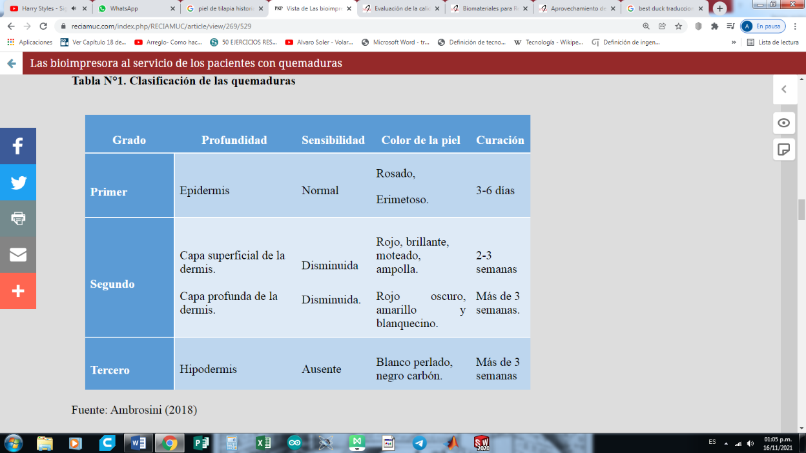

Es conveniente realizar un correcto diagnóstico y determinar que especialista médico debe tratarlo:

• La profundidad (tipo de quemadura): Se clasifica en atención a la capa de piel y profundidad de la lesión.

• La extensión (superficie corporal quemada total): Se determina usando diferentes métodos como regla de los nueve, regla de la palma de la mano y esquema de LundBrowder.

• La presencia de lesión por inhalación: El diagnostico se hará por fibrobroncospia, se precisa el tipo de lesión física de la mucosa respiratoria, localización y la intubación orotraqueal precoz antes del desarrollo de un edema. Se usa el algoritmo de Demling en el diagnóstico y manejo.

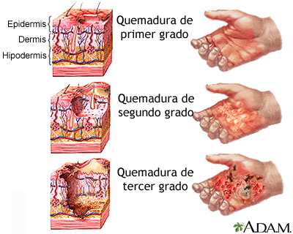

Fig. 1. Descripción grafica de las quemaduras de primer, segundo y tercer grado.

Un aspecto clave a considerar es el dolor insoportable que padece el paciente quemado, no siempre los analgésicos proveen alivio prolongado. Una toxina derivada del veneno de la tarántula ha mostrado eficacia para paliar el dolor, se espera producir un fármaco de esta toxina en 5 o 10 años.

## Medicina regenerativa en el tratamiento de las quemaduras

Biomateriales derivados de la sangre: El plasma rico en plaquetas es un derivado sanguíneo concentrado, generado mediante un proceso de centrifugación de la sangre total que se caracteriza por tener una elevada concentración de plaquetas equivalente a entre 4 - 6 veces sus valores normales. La elevada cantidad de factores de crecimiento contenidos en las plaquetas, la capacidad de síntesis de proteínas antiinflamatorias favorece la proliferación celular y síntesis de matriz extracelular, elementos claves en la cicatrización y reparación tisular.

La ventaja de este tratamiento es que el plasma rico en plaquetas es fisiológicamente compatible con los tejidos humanos, los lisados de plaqueta constituyen una alternativa atractiva para sustituir al suero bobino fetal y alcanzar la expansión en el cultivo de las células madre mesenquimales derivadas de adipocitos.

## Biomateriales para regeneración de tejido óseo extraídos de desecho de pescado.

Los biomateriales para regeneración ósea comúnmente se basan en el diseño natural del hueso, el cual mezcla la dureza de un material cerámico como la hidroxiapatita con la flexibilidad de un polímero como el colágeno. Ambos materiales pueden extraerse de los desechos del pescado consumido en la dieta humana, tales como escamas, piel e incluso huesos. Esta extracción tiene la ventaja de aportar biomateriales naturales, de baja toxicidad y como añadido, que evitan la transmisión de enfermedades que se ha reportado para colágenos provenientes de animales mamíferos. Se considera la extracción de colágeno tipo I, precursores de hidroxiapatita y síntesis de compósitos de ambos, para proponer la recuperación de estos biomateriales como una alternativa amigable con el ambiente y útil para usos médicos.

El tejido óseo es un tejido del cuerpo que asemeja un material compósito ya que contiene una fase inorgánica que combina componentes minerales que contienen fosfato, calcio y grupos hidroxilos (hidroxiapatita) y una fase orgánica compuesta principalmente de colágeno. Esta útil combinación de materiales permite que el hueso tenga, al mismo tiempo, resistencia y flexibilidad.

La regeneración del tejido óseo se da de manera natural durante toda la vida, sin embargo, cuando existe una afección como fracturas, pérdida de masa ósea derivado de alguna enfermedad como tumores, degeneraciones o infecciones, donde el tejido ha sido destruido o removido lo cual llevan a que el hueso, en este caso, deje que cumplir la función vital de dar soporte y de permitir la comunicación bien protegida de la red nerviosa y la red sanguínea. Es necesario inducir o crear un tejido sustituto a través de la ingeniería de tejidos que cumpla las funciones vitales del tejido, esto es posible gracias a la compleja estructura a micro y nanoescala que presenta el hueso como material compósito bioactivo, mezcla de hidroxiapatita y colágeno.

Un biomaterial para regeneración ósea debe cumplir la función de reemplazar al hueso dañado al tiempo que permita que continúe la funcionalidad de los tejidos que forman parte de él, como vasos sanguíneos y nervios. Más aún, es deseable que sea bioactivo, es decir que induzca la reparación natural del tejido óseo conocida como osteogénesis. Los compósitos basados en hidroxiapatita (HAp) son muy utilizados, combinados con un polímero que les aporte flexibilidad y resistencia mecánica.

Existen 29 variantes reportadas de colágeno, sin embargo, el colágeno tipo I es el componente principal de la matriz extracelular de mamíferos, contribuye a funciones fisiológicas únicas como la protección de tejidos y órganos, así como la regulación fisiológica del entorno celular para muchas especies animales. Como característica principal del colágeno que está compuesto de una cadena de tres hélices, como unidad básica presenta las tres cadenas α que contienen una o más secuencias de polipéptidos (Gly-X-Y) y estas a su vez presentan entre 600 a 3,000 aminoácidos.

El colágeno es ampliamente usado en las industrias cosmetológicas, biomédicas, farmacéutica por su excelente biocompatibilidad, biodegradabilidad y baja antigenicidad, actualmente se ha extraído de piel y huesos de animales bovinos y porcinos. Sin embargo, ambos han presentado brotes de encefalopatía espongiforme bovina y encefalopatía espongiforme transmisible, es por ello que se pretende extraer el colágeno de animales que no tengan la capacidad de transmitir alguna enfermedad, por lo tanto, se ha optado por la obtención del colágeno a partir de animales marinos, ya que el colágeno tipo I es más común en piel, escamas, huesos y aletas de peces, se ha considerado principalmente el pez conocido como tilapia.

1. ***Colágeno***

En los años noventa Kimura y colaboradores aislaron colágenos equinodermos indicando la presencia de colágeno fibrilar en la pared del cuerpo. Unos años después Nomura y colaboradores extrajeron colágeno de escamas de sardina, obteniendo un rendimiento del 5%. En este estudio se propone que la etapa de desmineralización de las escamas es un paso importante para la recuperación del colágeno.

En el año 2000, Nagai y colaboradores aislaron colágeno a partir de la piel, las aletas y los huesos del pescado. En su trabajo hacen mención de la escasa información disponible sobre la presencia de colágeno en tejidos calcificados de peces. Determinan que la temperatura de desnaturalización del colágeno obtenido de la piel de las diferentes especies de peces es de alrededor de 25°C, 10°C menos que el colágeno porcino, mientras que para el colágeno extraído de hueso de pescados es de 29°C.

Más tarde, varios trabajos siguen la metodología de Nagai para extraer colágeno soluble en ácido y en pepsina a partir de escamas, de entre los cuales destaca Jongjareonrak y colaboradores porque reporta rendimientos del 9 y 4.7% para colágenos solubles en ácido y en pepsina, respectivamente. Posteriormente Dasong y colaboradores en 2012 extrajeron y caracterizaron colágeno soluble en pepsina obtenido de escamas, aletas, huesos y piel. Su trabajo es relevante porque describe detalladamente la metodología que siguieron, mencionando las diferencias de solubilidad en las reacciones de extracción del colágeno obtenido de escama y hueso contra el obtenido de piel. Dos años después Dasong compara el colágeno soluble en ácido obtenido de la piel y escamas de cuatro tipos de carpas, observando diferencias en la presencia y concentración de las cadenas α, mostrando tres cadenas α1, α2 y α3, y no solo dos como se había reportado anteriormente.

Más recientemente Chuaychan y colaboradores aislaron colágeno soluble en pepsina (PSC) y colágeno soluble en ácido (ASC) a partir de escamas y siguiendo la metodología establecida por Nagai; sin embargo, reportan rendimientos mucho menores (0.38% ASC, 1.06% PSC). Wang y colaboradores logran extraer colágeno tipo I soluble en ácido y en pepsina con rendimientos de alrededor del 20% de piel de lochas nativas de Asia, postulando a este procedimiento como una buena alternativa al colágeno extraído de mamíferos. Finalmente, Bhuimbar y colaboradores reportaron la extracción de colágeno soluble en ácido láctico proveniente de la piel de la medusa y muestran su potencial, junto con quitosano, como antibacterial.

1. ***Métodos***
2. *Extracción de colágeno a partir de piel de pescado*

Para la obtención de colágeno soluble en ácido y soluble en pepsina, Nagai y colaboradores han establecido las bases de la metodología que se continúa empleando en estudios recientes. Hacen énfasis en mantener la piel a 4°C durante la extracción para evitar desnaturalizar el colágeno.

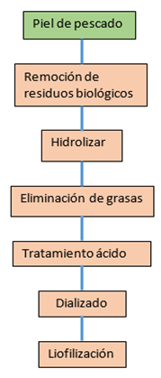

Fig. 2. Diagrama de proceso y método de extracción de la piel de pescado.

Proponen un tratamiento previo de cortado de la piel y lavado, a continuación, la hidrólisis o remoción de proteínas no colagenosas y la eliminación de grasas suspendiendo los residuos anteriores en una solución de alcohol butílico. Posteriormente proceden con el tratamiento ácido para obtener colágeno soluble en ácido, o en una solución de ácido más pepsina para obtener colágeno soluble en pepsina. Después de precipitar, realizan la diálisis y la liofilización del colágeno.

1. *Extracción de colágeno a partir de escamas*

Este grupo propone seguir los mismos pasos reportados por Nagai, para la extracción de colágeno a partir de piel, añadiendo algunas modificaciones en la concentración de las soluciones y sustituyen la eliminación de grasa en piel por la descalcificación de escamas

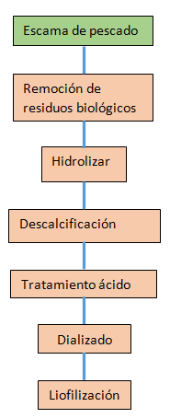

Fig. 3. Diagrama de proceso y método de extracción a partir de la escama de pescado.

1. *Extracción de HAp a partir de escamas*

Ulfyana y colaboradores han descrito recientemente una metodología para extraer precursores de HAp de las escamas del pescado. En ella incluyen como primer paso la remoción de todo residuo biológico no deseado, para posteriormente ser sometidas a hidrólisis, esterilización, secado y calcinación.

Con ello se obtiene el óxido de calcio como precursor de la HAp. Posteriormente vierten una solución el óxido de calcio con el precursor de fosfato (ácido fosfórico), una vez mezclados estos componentes, se continúa con los tratamientos mecánico y térmico que permiten obtener la HAp

[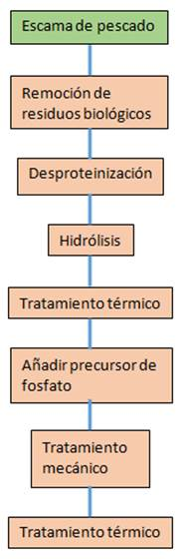](http://www.scielo.org.mx/img/revistas/rmib/v40n3/2395-9126-rmib-40-03-00012-gf3.jpg)

Fig. 4. Diagrama de proceso y método de extracción *de HAp* a partir de la escama de pescado.

1. *Síntesis de compósito HAp/Col*

En cuanto a la síntesis del material compósito, Sasmal y Begam propusieron la obtención del mismo a través del método de precipitación que consiste en mezclar el colágeno con el precursor de fosfato y por adición incorporar el calcio hidratado, posteriormente dejar envejecer el material, filtrar y liofiizarlo.

[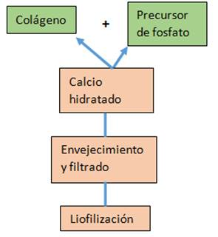](http://www.scielo.org.mx/img/revistas/rmib/v40n3/2395-9126-rmib-40-03-00012-gf4.jpg)

Fig. 5. Diagrama de proceso y método de 1.Síntesis de compósito HAp/Col

* 1. Normativa que rige
* NORMA Oficial Mexicana NOM-007-SSA3-2011, para la organización y funcionamiento de los laboratorios clínicos.
* NORMA Oficial Mexicana NOM-043-SSA2-2012, para servicios básicos de salud, además de promoción y educación para la salud en materia alimentaria. Criterios para brindar orientación.
* NORMA Oficial Mexicana NOM-CC-5-1990, para sistemas de calidad y modelo para el aseguramiento de la calidad aplicable a la inspección y pruebas finales.
* NORMA Oficial Mexicana NOM-241-SSA1-2012, para buenas prácticas de fabricación para establecimientos dedicados a la fabricación de dispositivos médicos.
* NORMA ISO 9001 para sistemas de Gestión de Calidad.
* NORMA ISO 13485 para productos sanitarios y requisitos para fines reglamentarios en México.
* NORMA Oficial Mexicana NOM-045-SSA2-2005, Para la vigilancia epidemiológica, prevención y control de las infecciones nosocomiales. [10]
  1. Cronograma de actividades

# Capítulo 3

# Pruebas y Resultados





Fig 7. Piel de tilapia lista para pasar por procesos de descontaminación y ser productiva para regeneración.

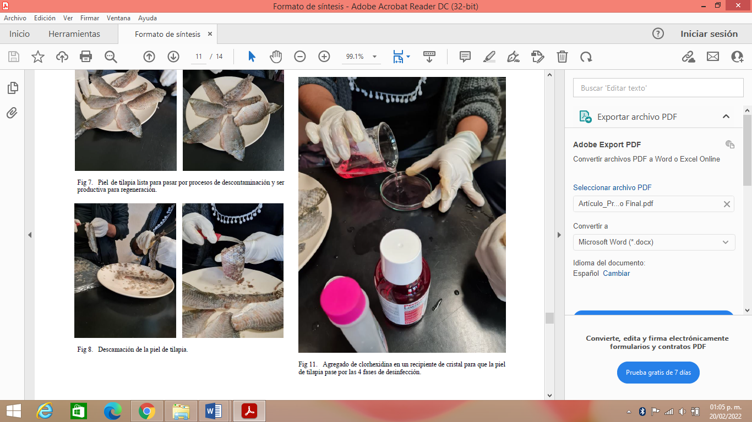

Fig 8. Descamación de la piel de tilapia.

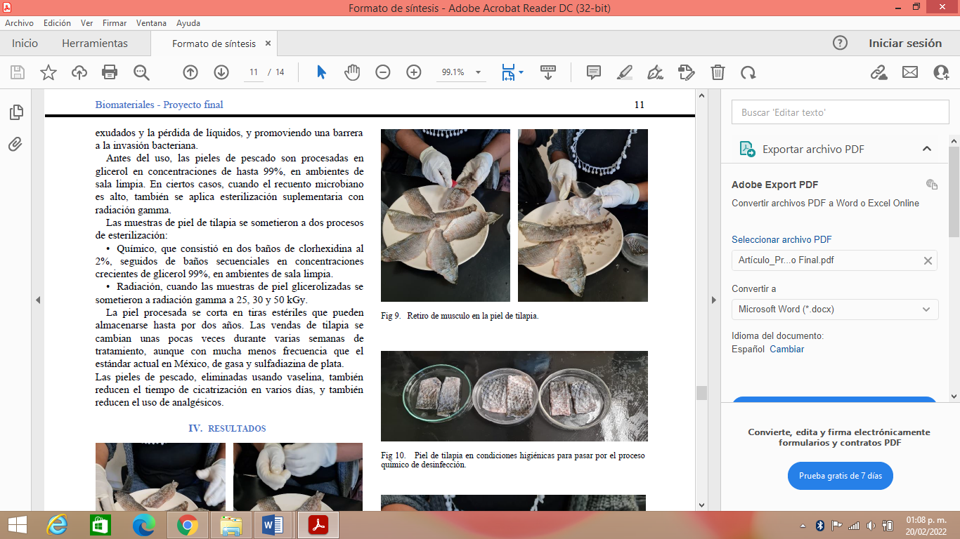

Fig 9. Retiro de musculo en la piel de tilapia.

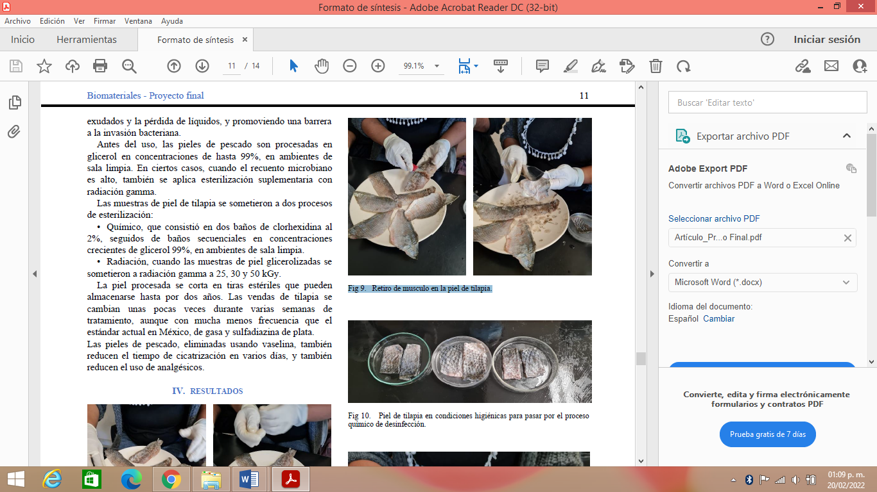

Fig 10. Piel de tilapia en condiciones higiénicas para pasar por el proceso químico de desinfección.

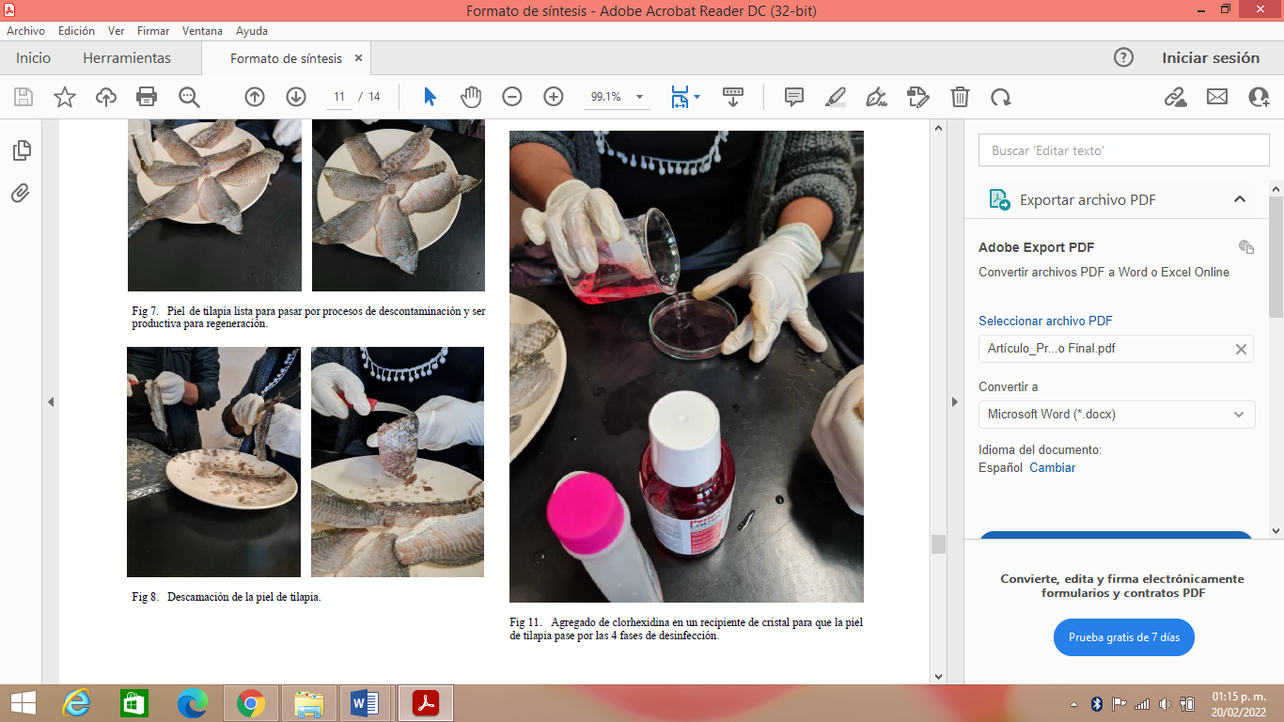

Fig 11. Agregado de clorhexidina en un recipiente de cristal para que la piel de tilapia pase por las 4 fases de desinfección.

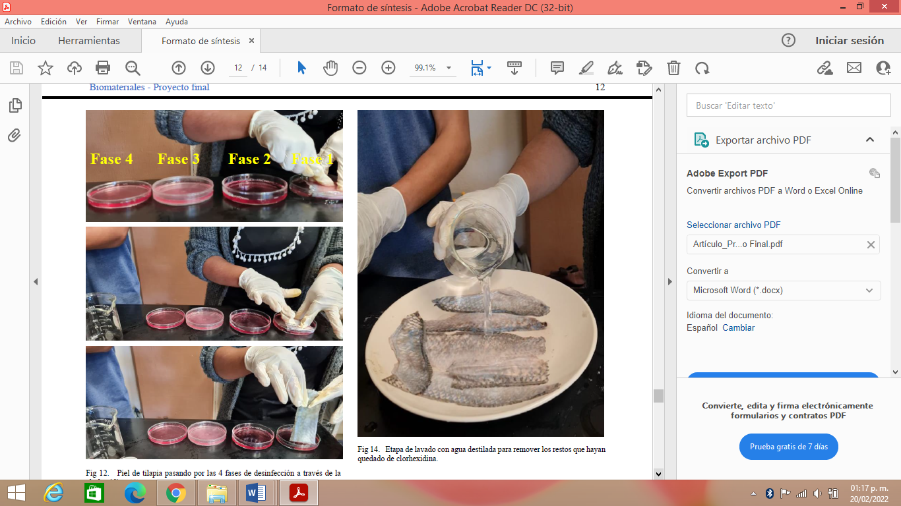

Fig 14. Etapa de lavado con agua destilada para remover los restos que hayan quedado de clorhexidina.

Fig 12. Piel de tilapia pasando por las

4 fases de desinfección a través de la

Clorhexidina.

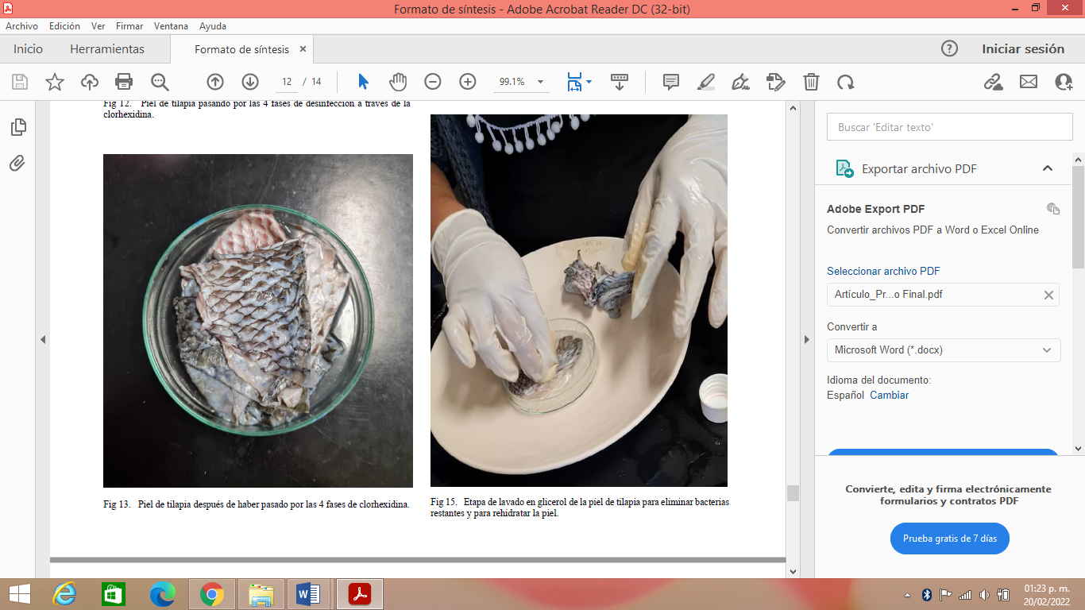

Fig 15. Etapa de lavado en glicerol de la piel de tilapia para eliminar bacterias restantes y para rehidratar la piel.

Fig 13. Piel de tilapia después de haber pasado por las 4 fases de clorhexidina.



Fig 16. Piel de tilapia después de haber concluido su proceso químico para obtener resultados y ser utilizada en la cicatrización de la piel.



Fig 17. Piel de tilapia colocada en un paciente femenino de 25 años (muestra).

# Capítulo 4

# Conclusiones

Los accidentes son parte de la cotidiana, cuyo número ha disminuido en el tiempo, especialmente los relacionados a quemaduras. Un aspecto clave a considerar es el dolor insoportable que padece el paciente quemado, no siempre los analgésicos proveen alivio prolongado. Una de las características de ese dolor es su capacidad de potenciarse. El dolor asociado a las quemaduras no es un dolor de un momento, sino que con el paso del tiempo va en aumento, nótese en el proceso de cura del paciente: quitar la piel muerta, levantar la capa superior de la dermis, cambio diario de vendajes, cuidados para prevenir infecciones y si no es suficiente realizar un proceso de rehabilitación.

Esta realidad ha inspirado a muchos científicos e ingenieros en el mundo en la búsqueda de mejores tratamientos que alivien no solo el dolor del paciente, sino que también mejoren el aspecto estético de las quemaduras y cicatrices de las intervenciones quirúrgicas, mejorando el coste del tratamiento en algunos casos y la calidad de vida del paciente. Los tratamientos descritos en este artículo se clasificaron en tres categorías para pacientes quemados:

• Medicina regenerativa: El plasma rico en plaquetas es un derivado sanguíneo concentrado, generado mediante un proceso de centrifugación de la sangre total, la elevada cantidad de factores de crecimiento contenidos en las plaquetas, la capacidad de síntesis de proteínas antiinflamatorias favorece la proliferación celular y síntesis de matriz extracelular, elementos claves en la cicatrización y reparación tisular. La ventaja de este tratamiento es que el plasma rico en plaquetas es fisiológicamente compatible con los tejidos humanos.

• Terapia celular: Investigadores en Brasil probaron con éxito usando la piel de un pez de agua dulce de nombre tilapia para curar quemaduras graves (segundo y tercer grado). El cirujano plástico Edmar Maciel quien desarrolló el método junto a un equipo interdisciplinario, explica que el tratamiento consiste en sustituir el vendaje y pomada por la piel de la tilapia, deja en la zona quemada por varios días. Esto ahorrará costos y también dolor al paciente comparado con el vendaje tradicional. Esta técnica tiene mayor cantidad de proteína (colágeno tipo 1), mejor resistencia (similar a la piel humana) y un grado apropiado de humedad que facilita la cicatrización. Su excelente adherencia evita la contaminación externa, limita la perdida de proteína y plasma que causan deshidratación.

Bibliografía

1. MORAES, M. O. et al. Study of tensiometric properties, microbiological and collagen content in nile tilapia skin submitted to different sterilization methods.
2. Cell and Tissue Banking. v. 19, ed. 3, p. 373-82. sep. 2018.
3. BEZERRA L. R. P. S. etal. Tilapia skin fish: A new biological graft in gynecology.
4. Revista de Medicina da UFC. v. 58. n. 2. 2018. https://doi.org/10.1007/s10561-017-9681-y
5. Boateng J, Catanzano O (2015) Apósitos terapéuticos avanzados para una cicatrización eficaz de heridas: una revisión. J Pharm Sci 104 (11): 3653–3680. https://doi.org/10.1002/jps.24610
6. Anaya-Barajas, D. (2019). Biomateriales Para Regeneración De Tejido Óseo Extraídos De Desechos De Pescado. Scielo.
7. Pesca, I. N. (2003). Memorias De La Reunión Nacional De Tilapia. SAGARPA, 15-17.
8. https://revistapesquisa.fapesp.br/es/en-la-piel-de-la-tilapia/
9. Baker, TF, Ronholdt, C. & Bogdansky, S. Validación de un proceso de irradiación gamma de dosis baja para esterilizar aloinjertos utilizando el método 2B de la norma ISO 11137. *Cell Tissue Banking***6,** 271-275 (2005).  <https://doi.org/10.1007/s10561-005-7364-6>
10. Universidad Regional Autónoma de los Andes. Ecuador
11. González Salas R, Vidal del Río MM. Piel de cíclidos en las quemaduras: perspectivas en la Medicina. 2018; 1(1):53-68
12. García Fernández FP, Soldevilla Ágreda JJ, Torra i Bou JE (coords.). Atención integral de las heridas crónicas. 2ª ed. Logroño: Fundación Sergio Juan Jordán para la investigación y el estudio de heridas crónicas/Grupo Nacional para el estudio y Asesoramiento en Úlceras por Presión y Heridas Crónicas (GNEAUPP); 2016.
13. <http://45.238.216.13/ojs/index.php/RUCSALUD/article/download/1138/393>.